第11回 Special Debate（秋季） 2009.10/30（Fri）18:40～21:00
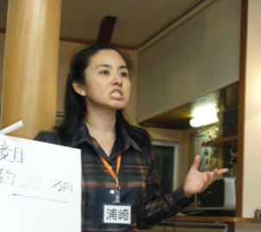
日本最新教育「よのなか科」を体験
コーディネーター：浦崎雅代先生（スピリチュアルケアワーカー）
- 東京理科大学・東京工業大学講師 中央学術研究所委託研究員
- 琉球大学・東京工業大学大学院博士課程卒業 タイ・チュラロンコン大学留学
いくせい塾の皆様。こんにちは！浦崎雅代です。１０月３０日の「よのなか科」ありがとうございました。 塾生の皆さん・保護者の皆さん・地域の皆さん・スタッフの皆さん、一緒に同じ机に座って、一つのテーマでいろんなことを考えたり話したり。皆さんが一生懸命取り組んでいる姿にとても感激しました。「大人になるのはいつからか？」一つだけの正解はありませんが、経済と法律の２つの側面から考えましたね。大人になると、子供のころにはできなかった自由が手に入ります。ただその自由と同時に責任も発生してくるのですね。責任のない自由はありえないんです。皆さんが今一生懸命勉強したり、楽しい時間が過ごせること、そのチャンスを大いに生かして、自分が納得のいく人生、大人になって責任ある自由を生かせる人になって欲しいです。皆さんの周りにはそうやっている大人がたくさんおられると思います。いくせい塾は宝の山です。そしてもちろん私も含めた大人の方々も塾生さんに負けられませんね～！大人の皆さまも子供たちとふれあって何かお感じになることがおありになったんじゃないでしょうか。子供たちにとってのナナメの関係（親や教師といったタテとも友達どうしといったヨコとも違う）の触れ合いをぜひ意識なさって行かれるとお互いが楽しく学び合える関係になれるのではないかなと思っています。私もいくせい塾とのご縁を通して世界が広がりました。ぜひまたお邪魔させてください！本当にありがとうございました

内容：『中学生はもう大人？まだ子ども？』 ～あなたに関わる経済と法律～
・１ヶ月のあなた自身にかかる費用⇒ ①おこずかい＋②教育費＋③生活費＝???

①全国平均2,660＋②公立中学・いくせい塾57,064＋③生活費（食費・交通費・交際・水道光熱・住居等）\85,292＝\145016
『子ども部屋は必要か？』 ～自分の家をデザインしてみよう～
本当の勉強と言うのは、こういう物なのだと感じました。しかし、このような本物の勉強をする為には、日頃から基礎知識をしっかりと貯えておく必要があります。通常授業・よのなか科の両者をバランスよく学べれば、更なる学力ＵＰは間違いないと確信しました。今後も企画して参ります。

・必要な理由と必要ではない理由、両面から考える
・自分の家を漢字１字で表わすと？
- 将来住みたい家のイメージを漢字１字で表わすと？

- 参加者の感想
- 中学2年 女子
大人・子どものいろんな見方からの意見が聞けて良かったと思いました。大人の人たちも
私達にわかりやすく説明してくれたりして助かりました。また、受けてみたいです。

- 中学2年 女子
「よのなか科」の授業を受けて良かったと思います。物の見方や考え方を広く感じる事ができなかったのに、授業を受
けて、できるようになったかなと思います。深く考えさせられる授業でした。又、こんな授業を受けてみたいです。

- 中学2年 男子
他の人の意見が聞けたり自分がどんな状況か、普段考えもしなかった事があったので、色々勉強になった。

- 中学2年 女子
違う年代の人達としゃべったりして、違う意見が聞けたのでよかった。又こういう企画があればいいです。
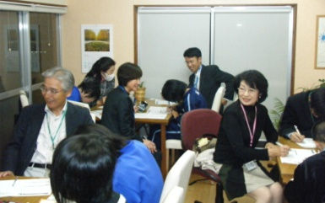
- 中学2年 女子
大人の人たちが考えていることが、たくさんわかりました。こういうのも結構楽しい
なぁと思いました。世の中のことがたくさん分かりました。またしたいです！！
- 中学2年 男子
いつもの授業とは違ってとても楽しくできました。大人の人とやって、やっぱり大人って感
じがしました。とても良い勉強ができたと思います。なので、またやる時は参加したいです。
- 中学2年 女子
思っていたより楽しく、いろんな意見が出たので面白かったです。「自分にかかるお金」や「ひとり
部屋は必要か？」など、今まで考えたことがなかったことを今日考える事ができてよかったです。
- 中学2年 女子
大人の人が多かったので、緊張してあんまり話ができなかった。だけどいろんなことが聞けて良かったです。

- 中学2年 女子
私が１ヶ月に２０万円くらいのお金を使っているのを知ってすごくびっくりしました。

- 中学2年 女子
周りの人と意見を言ったり聞いたりして楽しかったし、いい勉強になりました。高校を卒業したら
いろんなとができるし、自分で責任をとったり、一人で暮らすためにしないといけないことができ
るようになるということがわかりました、自分の思いを書いたりできて、いい経験になりました。

- 中学2年 女子
緊張はあまりしなかったので良かったです。おじさんが面白い人だったので、とても楽しかったです。
家を想像して書くのとかも初めてで楽しかったです。「よのなか科」の授業ができて良かったです。

- 高校3年 男子
短時間で、一つの物事を多方面から捉えられた。将来教育に携わっていきたい自分としては、素晴らしい体験だったと思う。物事を多方面から捉える柔軟さをもっと高めていきたい。机に向かう以外の勉強力の大切さがわかった。

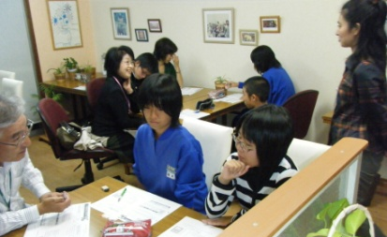
- 高校2年 女子
色々な人と意見を交わせて、新しい発見があったりしました。また、自分に１ヶ月にかか
る費用を知り、考えさせられたりして、今回は自分にとって興味深いものになりました。

- 高校1年 男子
人の意見を聞いて、色々な意見があって面白かったです。

- 42歳男性 製薬会社営業
大人にも知らないことが多すぎる事を改めて痛感しました。ディスカッションについて、聞く
事の大切さを学びました。大変貴重な時間を過ごせ、忘れかけていた大事なものを学ぶ事がで
きました。特にいろいろな方との交流が何より勉強になりました。勉強できた事を日常生活に活かしていきたいと思います。

- 47歳男性 建築業
考える方法を押し付けられたり、自分の意見について、突っ込まれたりするdebateだと思っていたが、大変優しく対応されており、良い勉強になりました。

- 52歳男性 設計士
日常体験できない授業を受けさせて頂きありがとうございました。純粋な中学生たちの意見に、良い刺激を受ける事ができました。
- 60歳女性 理美容チェーン店経営
新鮮な気持ちで授業を受けることができました。既成概念があり、なかなか自由な発想ができなかったので、今後はもっと積極的に勉強していきます。
- 40歳代 小学生のお母様
同じテーブルの人の意見を聞きながら、考えを話したり聞いたりできたので、とても面白かったです。浦崎先生のスムーズな進行がとても良かったと思いました。
- 30歳代 中１生のお母様
生活の中で感じていない・見えてこないお金の事を改めて知ることができました。当たり前の生活を違う角度から見れた気が致します。意見を述べ合える時間は、貴重な体験となったことと思います。
- 40歳代 高１生のお母様
抽象と具体の発想の仕方が楽しかったです。
- 62歳男性 理美容チェーン店経営
知ってるようで実は分かっていない事が多くあった。生徒達と久しぶりに対話ができ、お互いの思いが少し伝わった感があります。最初は少し硬い感がありましたが、だんだん打ちとけたように思います。
- 大学生スタッフ 津山大輝
自分が思う以上にいろんな価値観があって良かった。そして、話し合うと、その人はどう考えているのか・どう反論していいのか考えることがあってとても良かった！自分が思っている以上に親に支援してもらっている私は、とても不甲斐なく感じ、これが支払えてこそ大人なのだとまだ私は、思っています。人生まだまだ長いので、これからの価値観をもっときれいに、そして光るように磨いていきたいと思います。
- 大学生スタッフ 女子
参加者が多くて良かった。中学生から大人まで、新鮮なメンバーで話し合うことができて、いい経験ができたと思う。

